­­



**LA PREVISORA S.A. COMPAÑÍA DE SEGUROS**

**RESPUESTA A OBSERVACIONES EXTEMPORANEAS**

**INVITACIÓN ABIERTA No. 019 – 2024**

**2 DE DICIEMBRE DE 2024**

**RESPUESTA A OBSERVACIONES PRESENTADAS AL DOCUMENTO DE CONDICIONES DEFINITIVAS DE LA INVITACIÓN ABIERTA No. 019 – 2024**

**OBJETO: “**Contratar los servicios especializados de seguridad informática y SOC Nivel 2 para la protección, monitoreo, detección y contención de las amenazas que se presenten en contra de la infraestructura y los activos tecnológicos que soportan los procesos de LA PREVISORA S.A, implementando Inteligencia Artificial (IA) , Machine Learning (ML) y las mejoras que se requieran por La Previsora para el fortalecimiento de la seguridad informática, las cuales serán definidas conforme con las necesidades identificadas y que se identifiquen para el cumplimiento de las disposiciones legales, administrativas y operativas en materia de Seguridad Informática.”

Agradecemos a todos los oferentes por sus observaciones extemporáneas y a continuación daremos respuesta a las mismas:

**1.** **OBSERVACIONES EXTEMPORANEAS PRESENTADAS POR EL PROVEEDOR INGENIUM** 3

**2.** **OBSERVACIONES EXTEMPORANEAS PRESENTADAS POR EL PROVEEDOR INFOTIC** 4

**3.** **OBSERVACIONES EXTEMPORANEAS PRESENTADAS POR EL PROVEEDOR IVAALTECH** 5

**4.** **OBSERVACIONES EXTEMPORANEAS PRESENTADAS POR EL PROVEEDOR FACTOR DE PRODUCCIÓN** 5

1. **OBSERVACIONES EXTEMPORANEAS PRESENTADAS POR EL PROVEEDOR INGENIUM**

**Observación 1:**

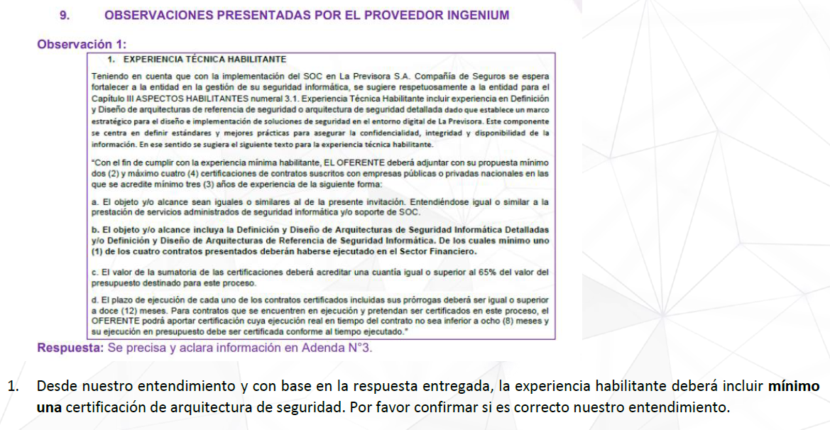

**Respuesta 1:** No es correcto su entendimiento, en razón a que la previsora adopto parte de las observaciones presentadas y las mismas son descritas en la Adenda N°3

**Respuesta 2:** No es correcto su entendimiento, en razón a que la previsora adopto parte de las observaciones presentadas y las mismas son descritas en la Adenda N°3

**Respuesta 3:** Se aclara que La Previsora adoptó parte de las observaciones presentadas por los oferentes, las mismas son descritas en la Adenda N°3

1. **OBSERVACIONES EXTEMPORANEAS PRESENTADAS POR EL PROVEEDOR INFOTIC**

**Observación 1:** 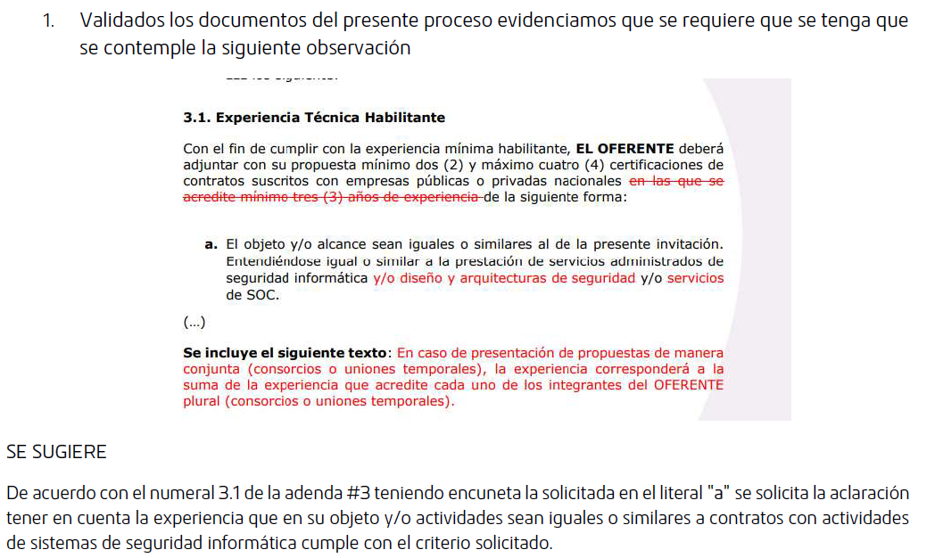

**Respuesta:** Se confirma que actividades o contratos de seguridad informática hacen parte DE LAS actividades similares al presente objeto de la invitación.

**Observación 2:**

**Respuesta:** Se confirma la inclusión realizada en la adenda N°3: “En caso de presentación de propuestas de manera conjunta (consorcios o uniones temporales), la experiencia corresponderá a la suma de la experiencia que acredite cada uno de los integrantes del OFERENTE plural (consorcios o uniones temporales)”.

1. **OBSERVACIONES EXTEMPORANEAS PRESENTADAS POR EL PROVEEDOR IVAALTECH**

**Observación 1:** 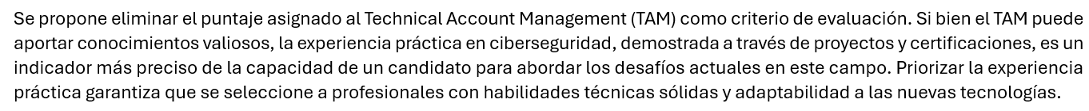

**Respuesta:** Se mantienen los establecido en el documento de condiciones definitivas y sus adendas

**Observación 2:**

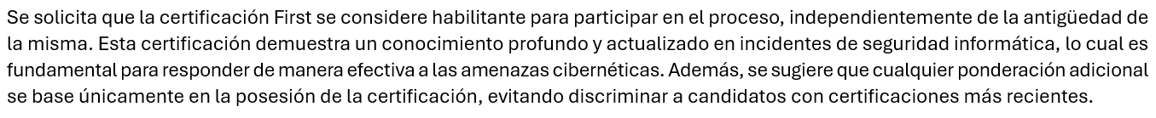

**Respuesta:** Se mantienen los establecido en el documento de condiciones definitivas y sus adendas

**Observación 3:**



**Respuesta:** Se mantienen los establecido en el documento de condiciones definitivas y sus adendas

1. **OBSERVACIONES EXTEMPORANEAS PRESENTADAS POR EL PROVEEDOR FACTOR DE PRODUCCIÓN**

**Observación 1:**

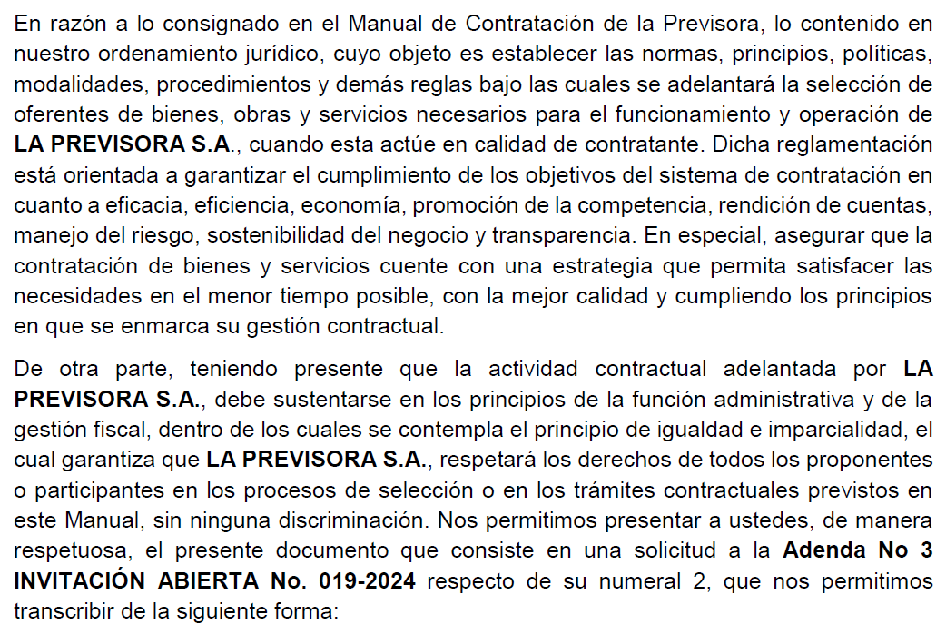

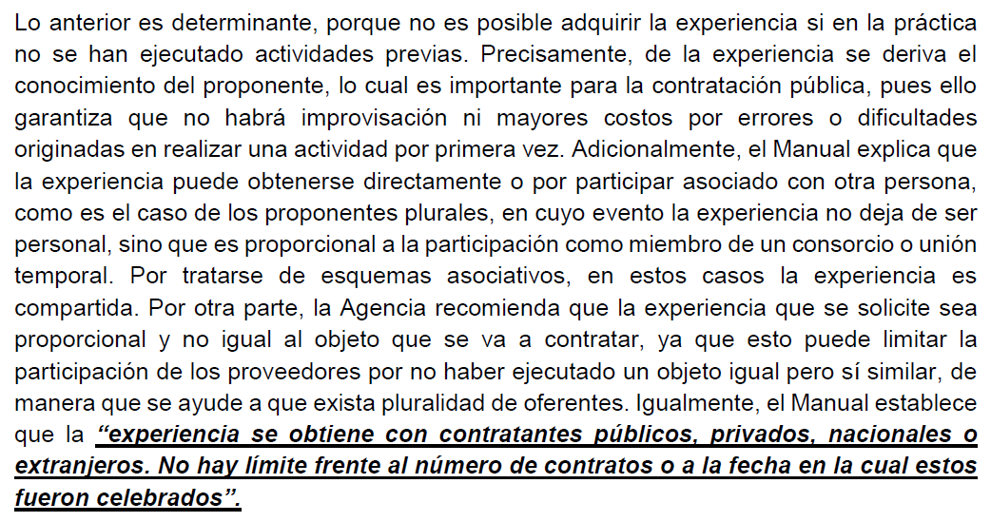

**Respuesta:** Se precisa informacion en Adenda N°4